Министерство науки и высшего образования Российской федерации

Федеральное государственное бюджетное образовательное учреждение высшего профессионального образования

«Российский экономический университет имени Г.В. Плеханова»

**Московский приборостроительный техникум**

**Отчет**

# о выполнении индивидуального задания №1

**Дисциплина: Основы проектирования баз данных**

**Тема: Проектирование структуры базы данных**

**Специальность: 09.02.07 Информационные системы и программирование**

**Квалификация: Разработчик веб и мультимедийных приложений**

Выполнил: Шушарина А.А­­­­­___

Студент группы: ВД50-2-18

Дата: «___» _________ 2020 г.

Проверил:

Преподаватель: Елистратова П.А.

Дата: «___» _________ 2020 г.

Оценка: ________________

### Этап 1. Анализ предметной области

**Информационная система Спортивная организация города**

Спортивная инфраструктура города представлена спортивными сооружениями различного типа: спортивные залы, манежи, стадионы, корты и т.д. Каждая из категорий спортивных сооружений обладает атрибутами, специфичными только для нее: стадион характеризуется вместимостью, корт – типом покрытия.

Спортсмены под руководством тренеров занимаются отдельными видами спорта, при этом один и тот же спортсмен может заниматься несколькими видами спорта, и в рамках одного и того же вида спорта может тренироваться у нескольких тренеров. Все спортсмены объединяются в спортивные клубы, при этом каждый из них может выступать только за один клуб.

Организаторы соревнований проводят состязания по отдельным видам спорта на спортивных сооружениях города. По результатам участия спортсменов в соревнованиях производится награждение.

Проанализировать предметную область, отраженную в задание. Для уточнее содержательной части и получение экспертной оценки следует воспользоваться открытыми Интернет-источниками. На основании полученной таким образом экспертной оценки следует:

* 1. Выявить сущности и их реквизиты.
  2. Выявить ключевые реквизиты.
  3. Определить типы связей между выявленными сущностями.

1. Тренера (ФИО, Номер телефона тренера**,** Дата рождения, Паспортные данные, Пол)

**1 к многим** Тренера (ФИО, Номер телефона тренера**,** Дата рождения, Паспортные данные, id пол)

1. Спортсмены (ФИО, Номер телефона, Присвоение спортивных разрядов, Паспортные данные, Пол)

**1 к многим** Спортсмены (ФИО, Номер телефона, id спортивных разрядов, Паспортные данные, id пол)

1. Дисциплина (Вид спорта, Место проведения занятий)

**1 к многим** Дисциплина (id вид спорта, id место проведения занятий, id спортивных сооружений)

1. Мероприятие (Дата проведения мероприятия, Вид соревнований)

**1 к многим** Мероприятие (Дата проведения мероприятия, id вид спорта, id спортивных сооружений)

1. Спортивные организации (Название спортивной организации, Тип спортивных сооружений, Справочный телефон)

**1 к многим** Спортивные организации (id спортивной организации, id спортивных сооружений, id Справочный телефон)

1. Тренировка ( ФИО тренера, ФИО спортсмена, Расписание дней тренировки, Время тренировки, пол )

**1 к многим** ( ФИО тренера, ФИО спортсмена, Расписание дней тренировки, Время тренировки, id пол )

1. Команды (название команд, ФИО участников, Кол-во участников)

**1 к многим** (id название команд, ФИО участников, Кол-во участников)

Таблица 1. «Сущности модели»

* 1. Провести нормализацию структуры БД до 3НФ.

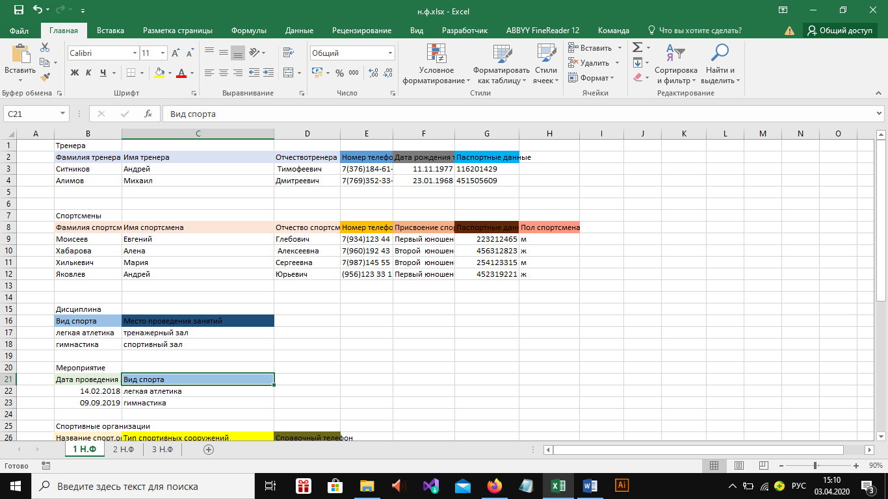

1 нормальная форма

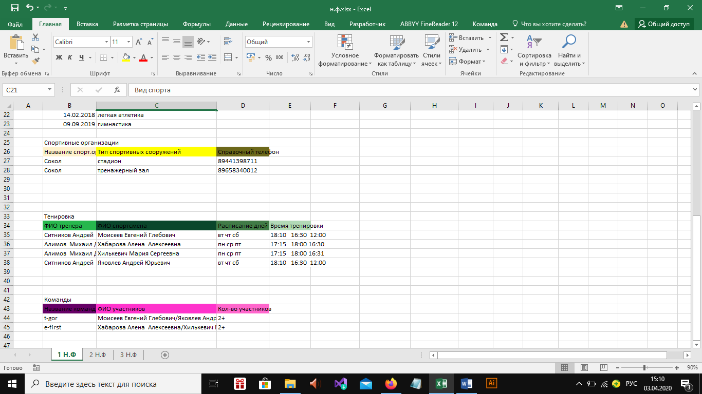

1 нормальная форма

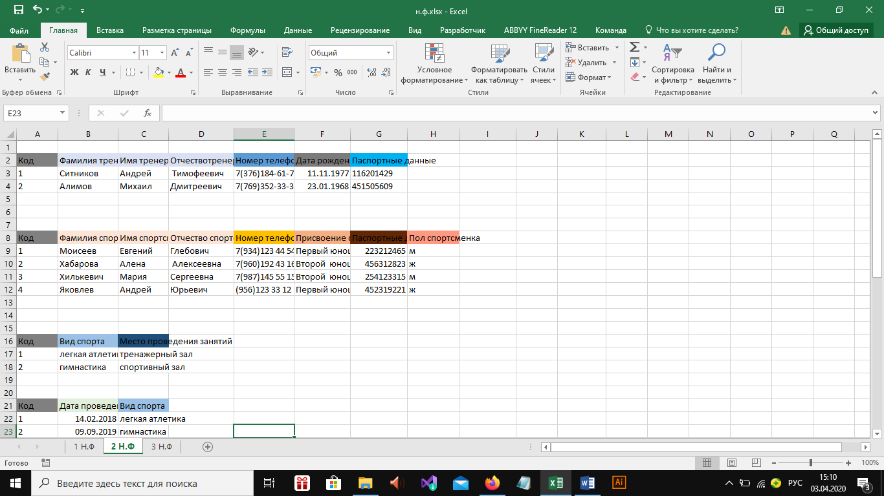

2 нормальная форма

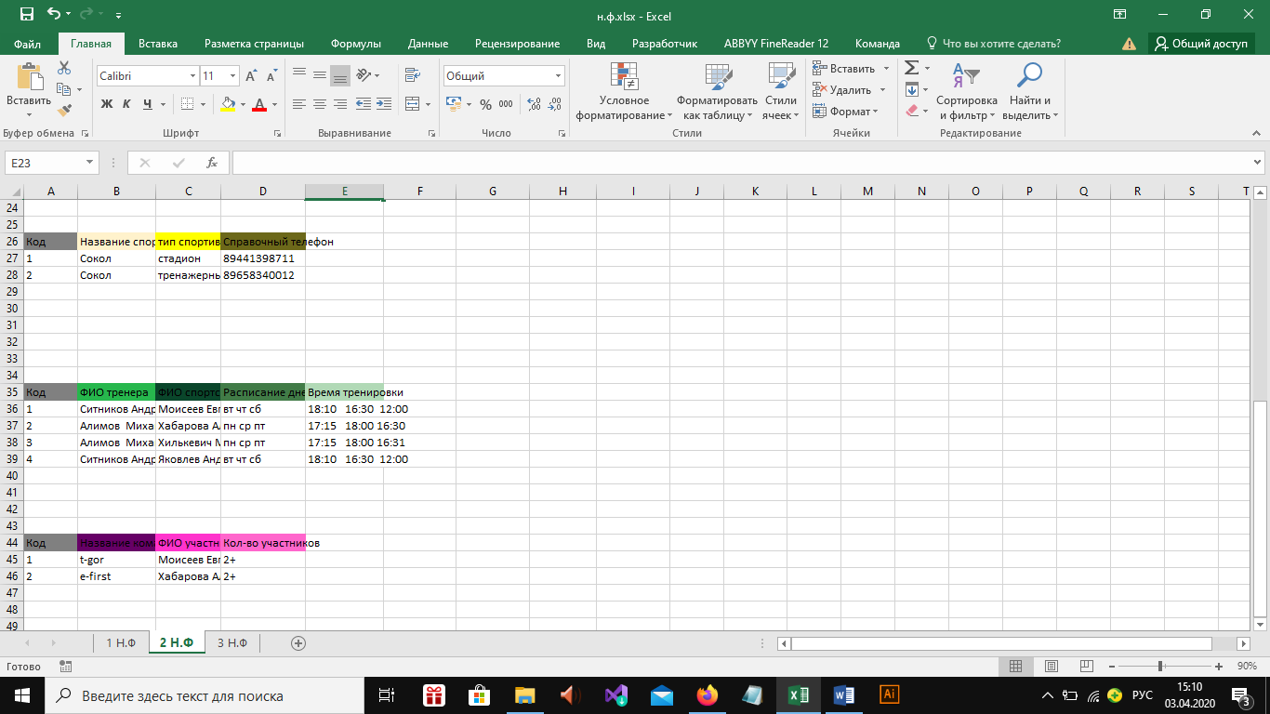

2 нормальная форма

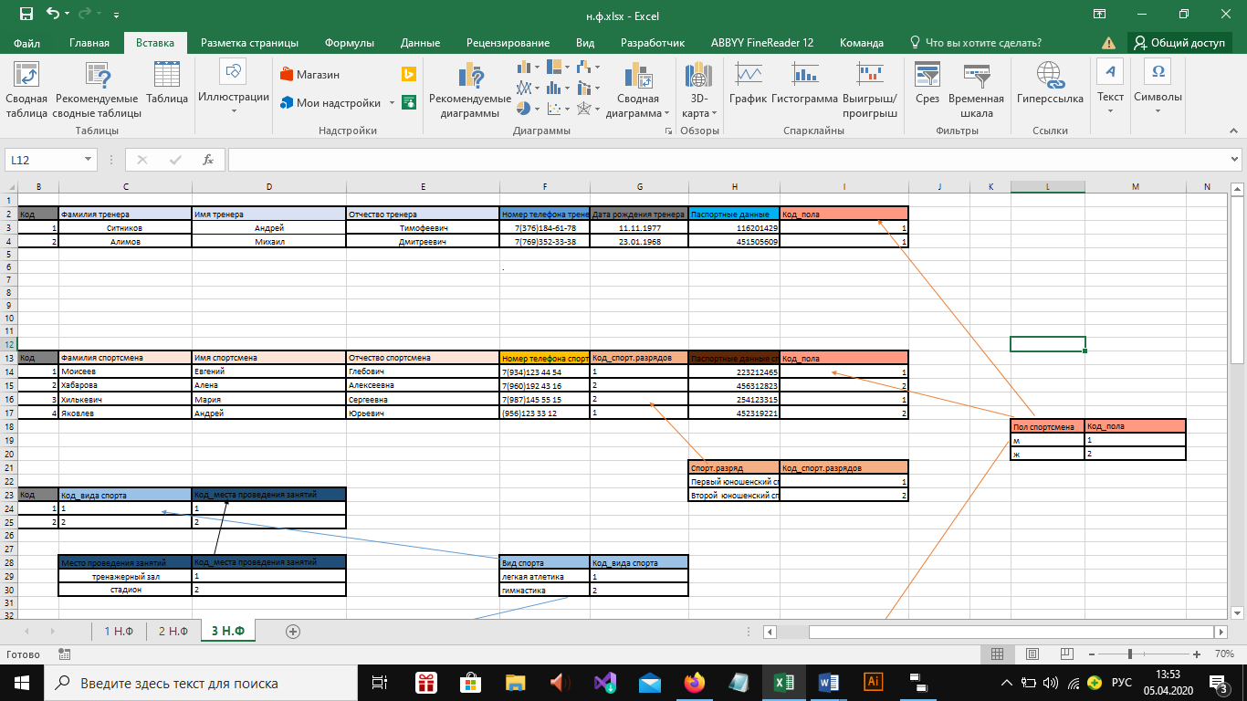

3 нормальная форма

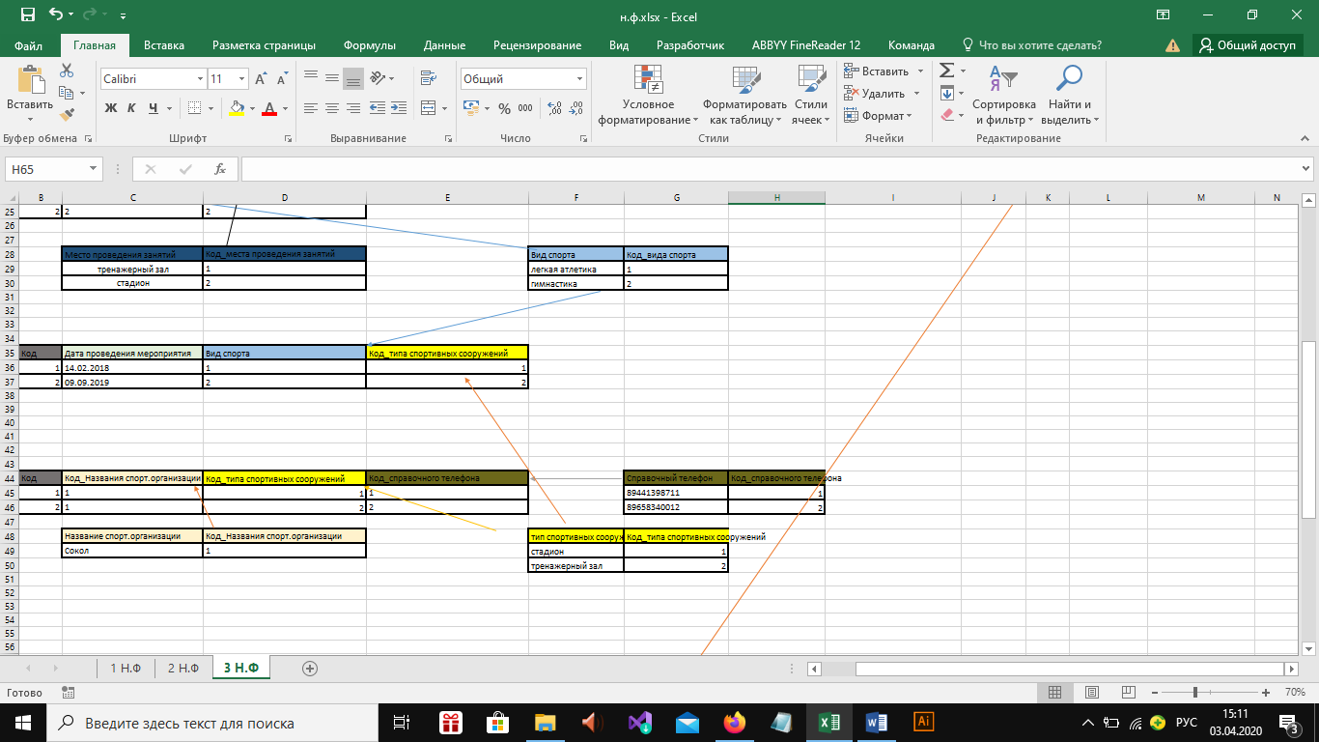

3 нормальная форма

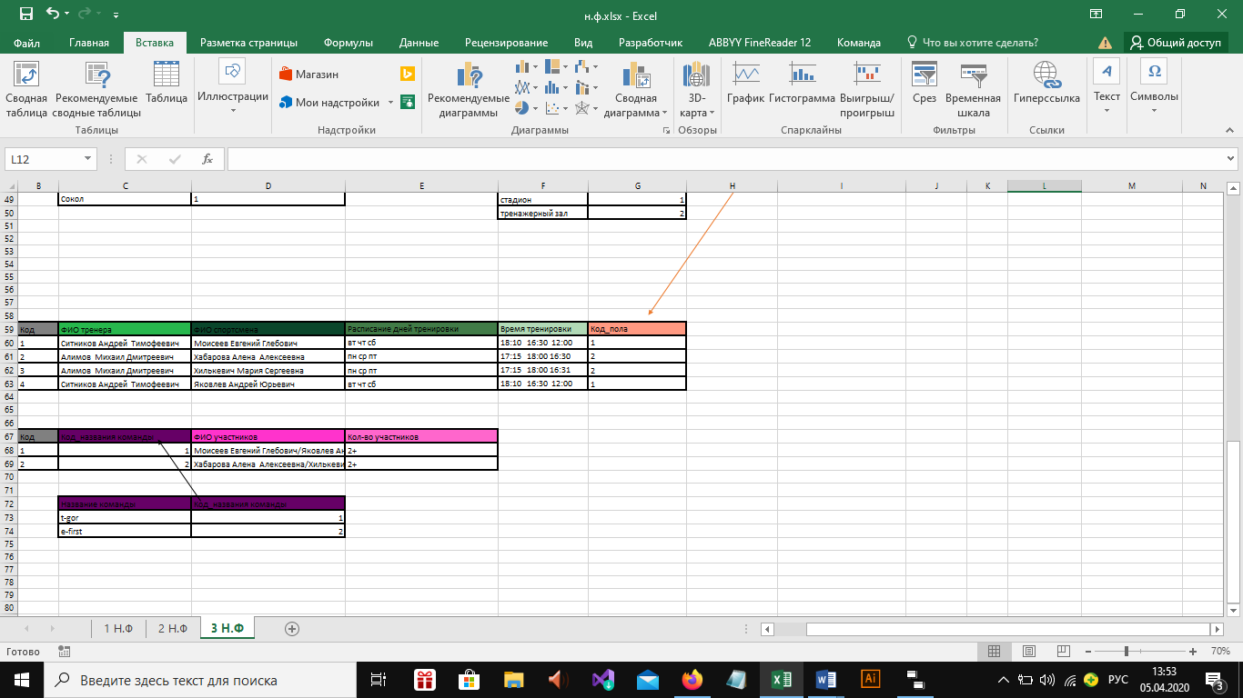

3 нормальная форма

* 1. Сформировать таблицу «Сущности модели» (см. таблицу 1), в которой перечислить все выявленные сущности и указать их типы[1]

Таблица 1. «Сущности модели»

|  |  |  |
| --- | --- | --- |
| Название сущности | Реквизиты сущности | Тип сущности |
| Тренера | ФИО  Номер телефона тренера  Дата рождения  Паспортные данные  id пол | Зависимая, характеристическая |
| Спортсмены | ФИО  Номер телефона  id спортивных разрядов Паспортные данные  id пол | Зависимая, ассоциативная |
| Дисциплина | id вид спорта  id место проведения занятий | Зависимая, стержневая |
| Мероприятие | Дата проведения мероприятия  id вид спорта  id спортивных сооружений | **Независимая, кодовая** |
| Спортивные организации | id спортивной организации  id спортивных сооружений  id Справочный телефон | **Независимая, кодовая** |
| Тренировка | ФИО тренера  ФИО спортсмена  Расписание дней тренировки  Время тренировки  id пол | Зависимая, стержневая |
| Команды | id название команд ФИО участников  Кол-во участников | Независимая, кодовая |

**Этап 2. Создание новой модели средствами ERWin**

На данном этапе необходимо:

2.1. Создать в программном продукте ERWin новую модель, указав при этом следующие

параметры (Model -&gt; Model properties)

• Название модели

• Автор модели (ФИО, группа, № варианта)

• Тип модели: логическо-физическая

• Формат данных: MS Access 2000/2003

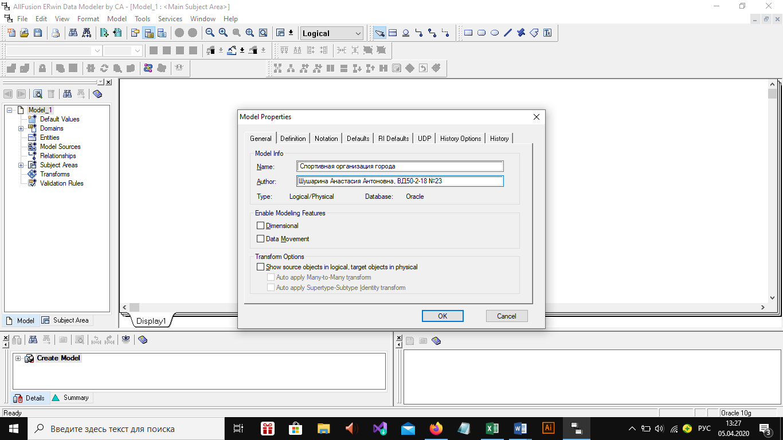

Рисунок 1 Создание модели в Erwin

• Нотация представления на логическом и физическом уровнях: выбрать «IE»

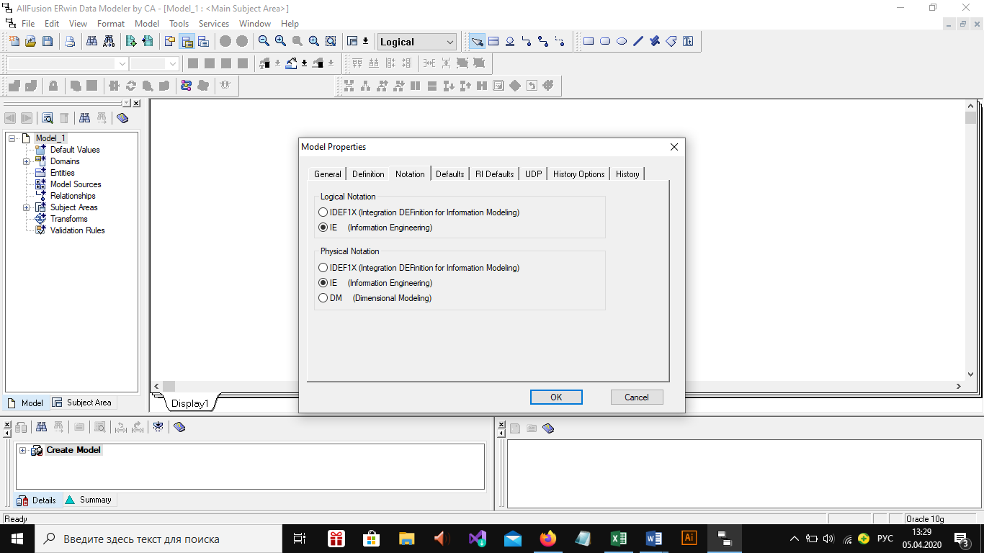

Рисунок 2 Логически физический уровень

Далее добавляю описание предметной области

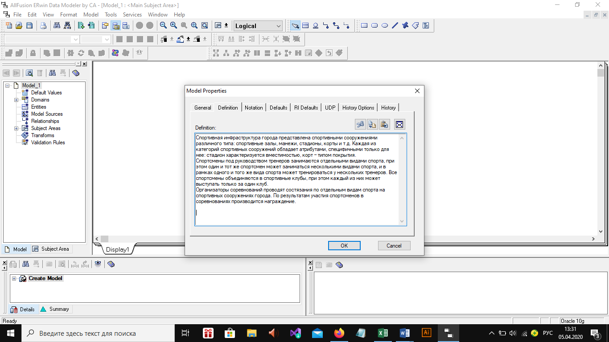

Рисунок 3Описание предметной области

**Этап 3. Построение в ERWin логической структуры БД**

3.1. Построить логическую модель БД, используя полученные на этапе 1 сущности и их

реквизиты. Следует учитывать, что на логическом уровне:

• Допускается прямая связь между сущностями типа М:М

• Имена сущностей, реквизитов и связей могут содержать любые символы

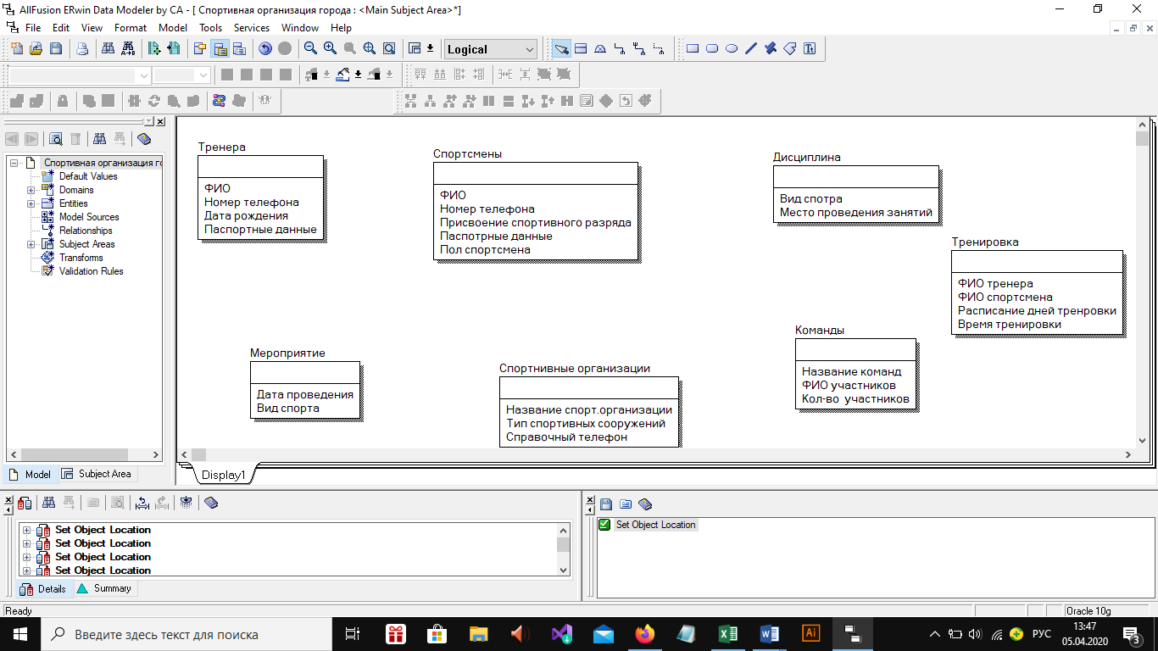

Рисунок 4 Сущности и их реквизиты

3.2. Создать связи между сущностями. Задать типы связей, их названия и описания (Definition).

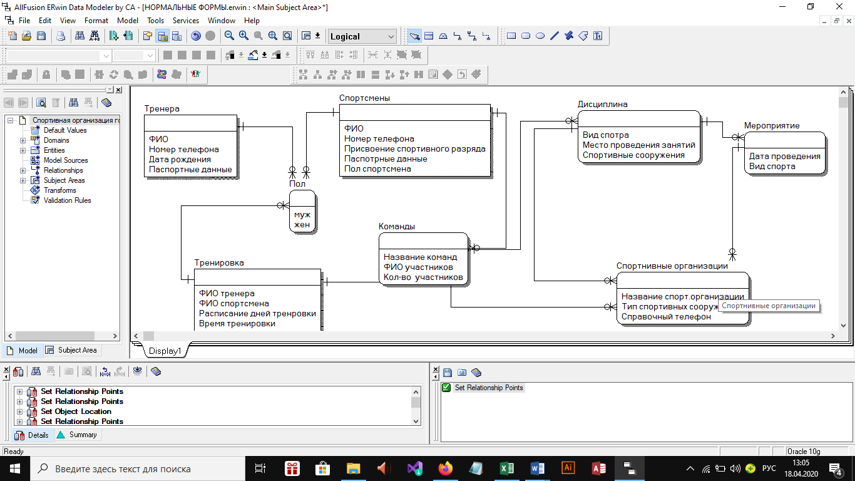

Рисунок 11 Создание связей между сущностями

В описаниях связей указать:

• почему они являются определяющими (Identifying) или не определяющими (Non-identifying)

• почему выбран один из видов отношений: 1:1 (один-к-одному) / 1:M (один-ко-многим) /M:M (многие-ко-многим)

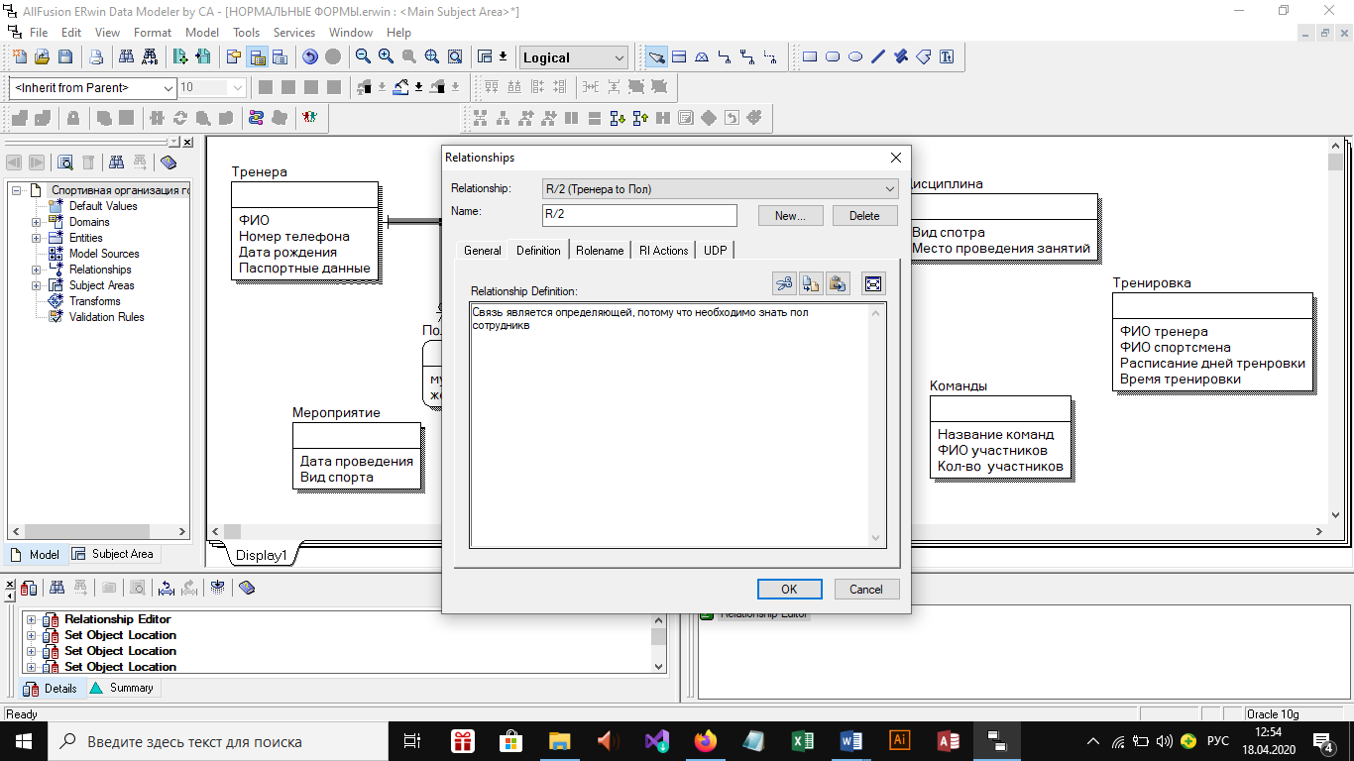

Рисунок 12 Описание связи

3.3. Указать реквизиты, являющиеся первичными и внешними ключами

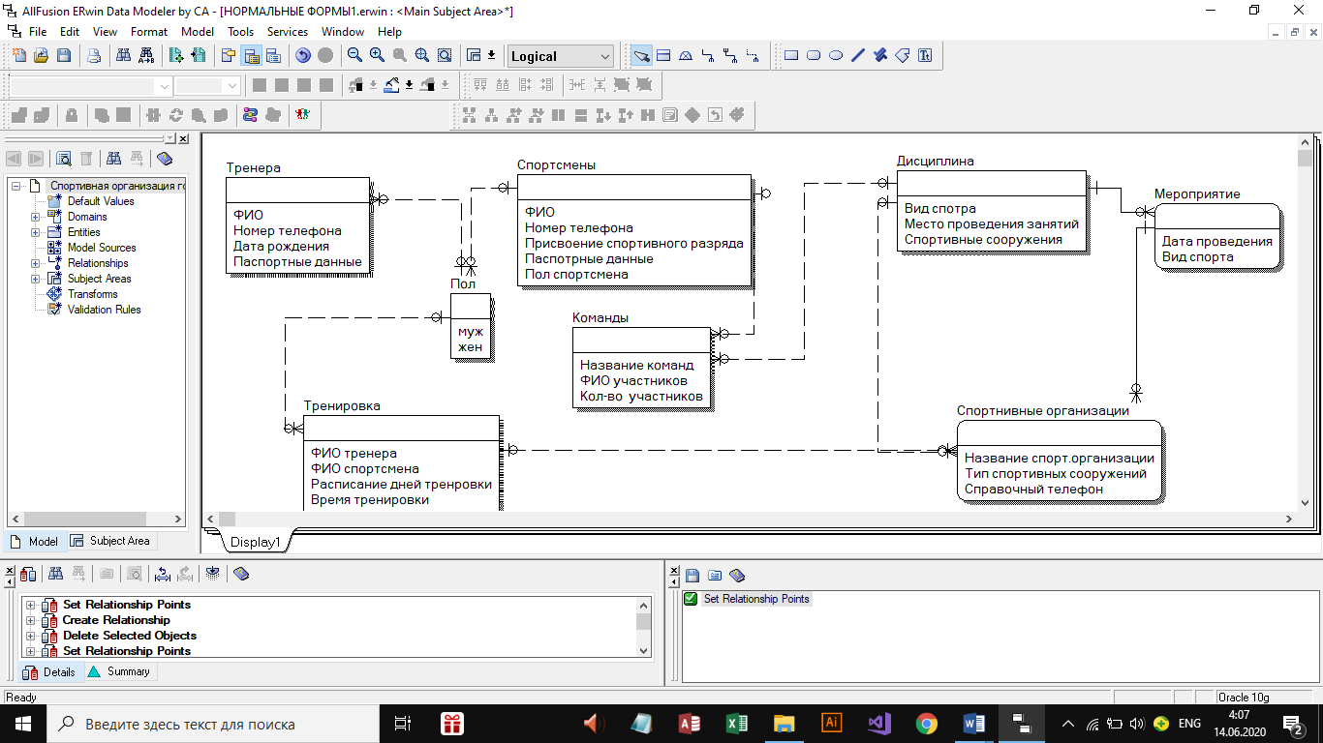

Рисунок 13 Первичный ключ

3.4. Задать для всех реквизитов каждой сущности домены и типы данных

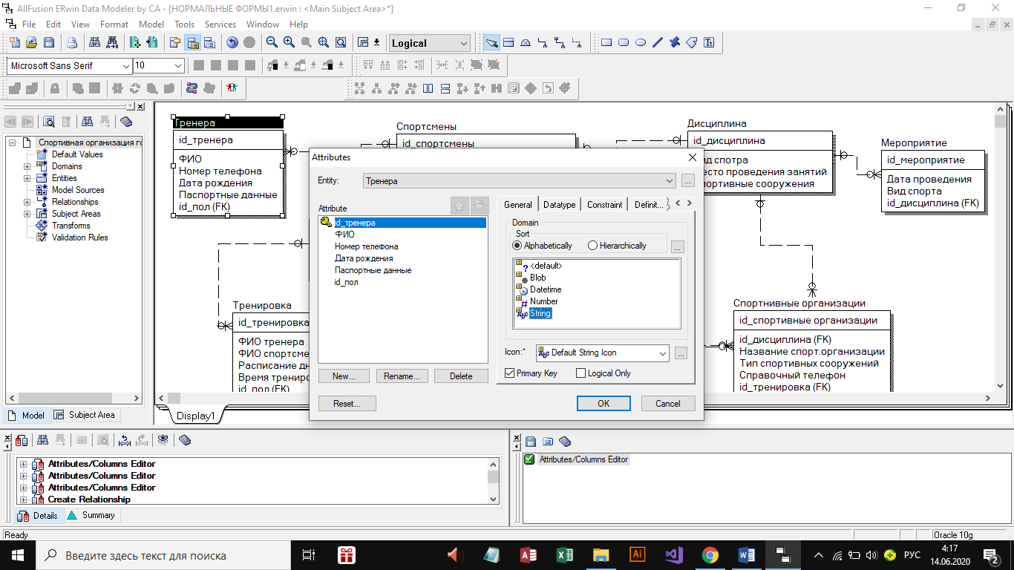

Рисунок 14 Тип данных реквизитов

3.5. Сформировать описания (Definition) для каждой сущности и каждого ее реквизита

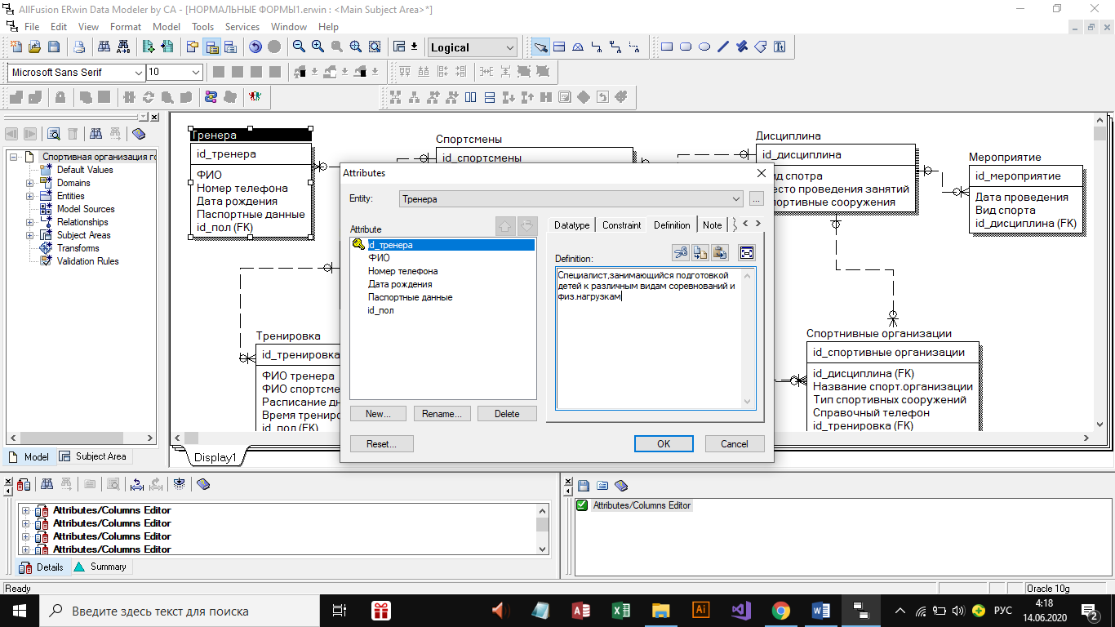

Рисунок 15 Описание сущности

3.6. Задать для реквизитов при необходимости ограничения (Constraints) и значения по умолчанию

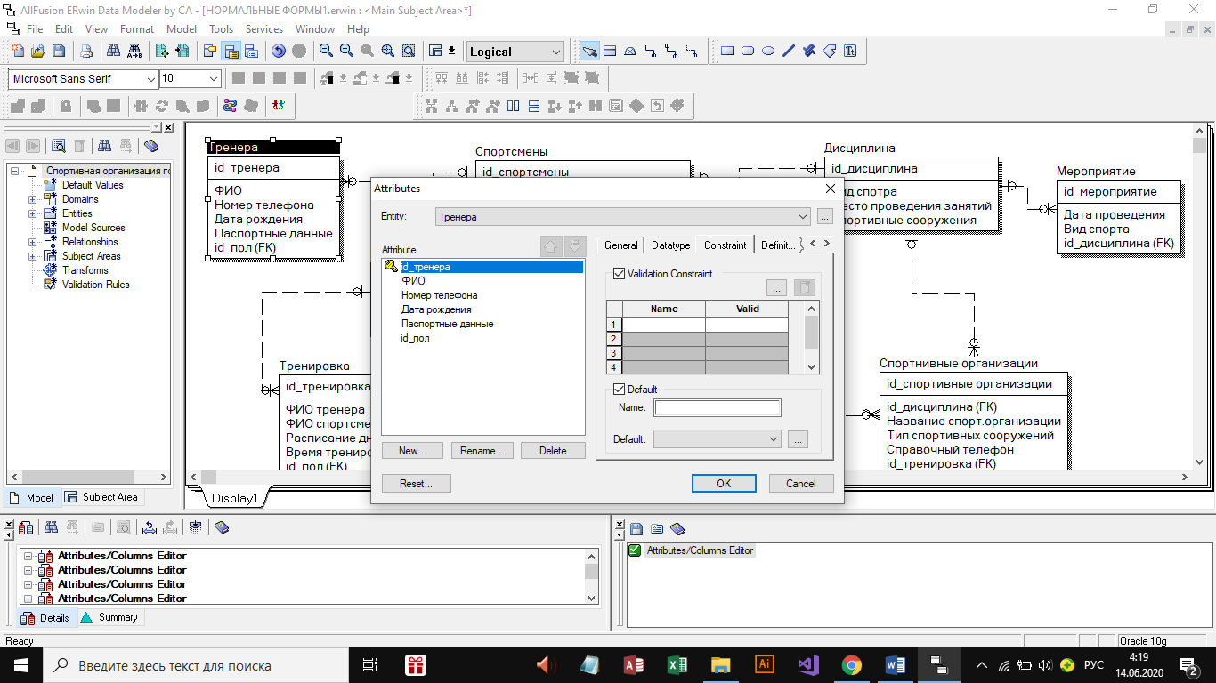

Рисунок 16 Ограничение для реквизитов

3.7. Создать типовой отчет средствами ERWin по логической структуре БД (Tools->Report template builder -> Report builder -> New)

• В секции «G» выбрать «Picture»

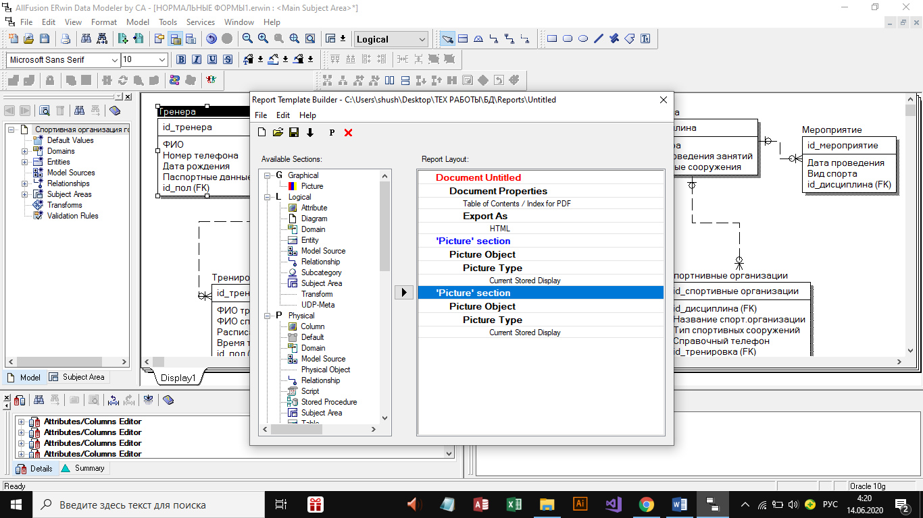

Рисунок 17 Cекция "G"

• В секции «L» (черная) выбрать:

- «Entity», отметив следующие опции: Name, Definition, Attribute (Name, Datatype, Definition, Required, Is PK, Is FK)

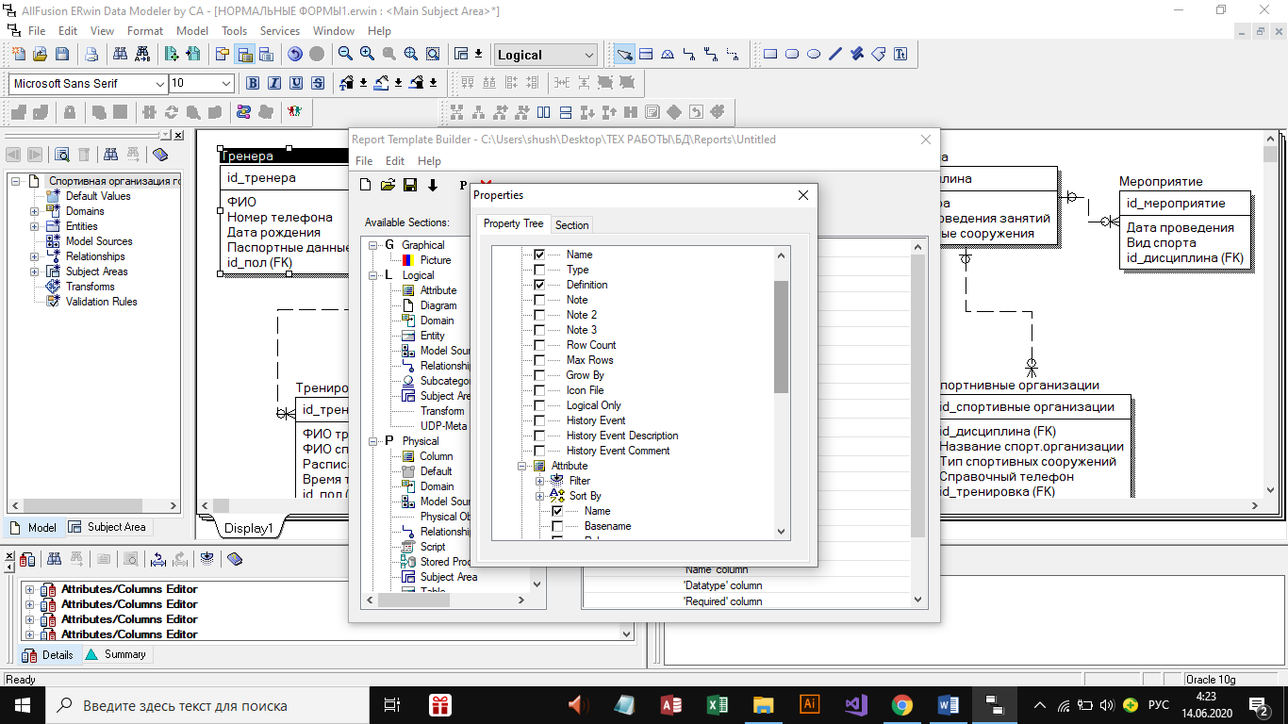

Рисунок 18 «Entity»

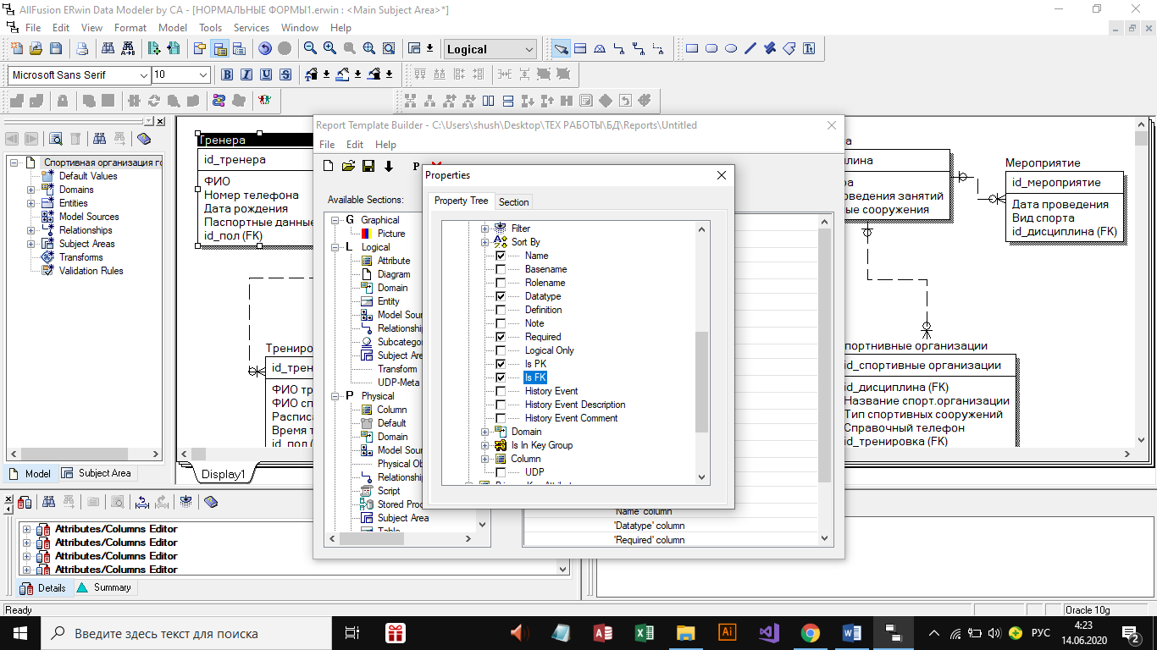

Рисунок 19 "Attribute"

- «Relationship», отметив следующие опции: Name, Type, Cardinality, Definitio

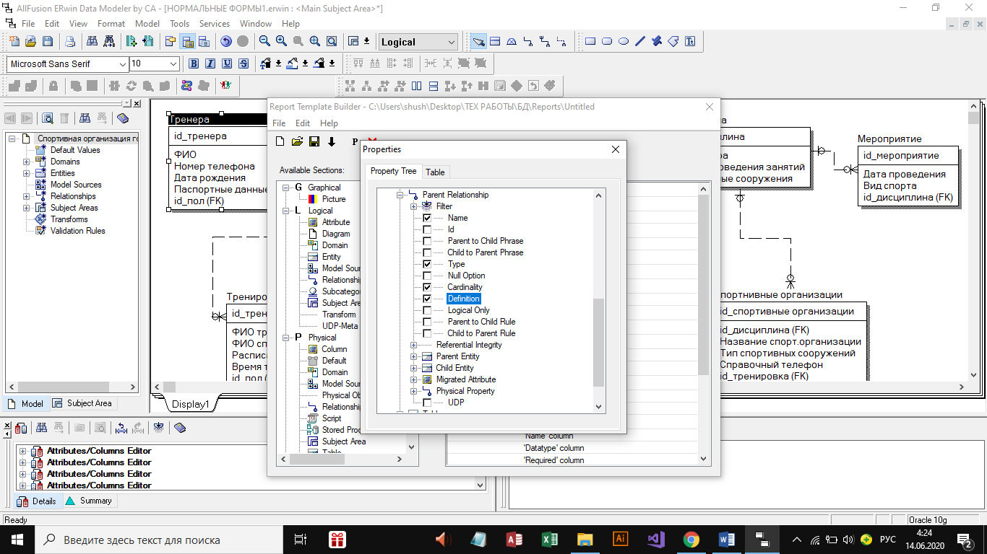

Рисунок 20 «Relationship»,

• Переименовать заголовки разделов и таблиц, задав названия на русском языке



Рисунок 21 типовой отчет средствами ERWin по логической структуре БД

**Этап 4. Построение в ERWin физической структуры БД**

4.1. Построить физическую модель БД, используя полученные на этапе 1 сущности и их реквизиты. Следует учитывать, что на физическом уровне:

• НЕ допускается прямая связь между сущностями типа М:М. Если на логической структуре присутствуют связи данного типа, то их следует модифицировать, используя дополнительную сущность.

• Имена сущностей, реквизитов и связей ДОЛЖНЫ быть заданы по общим правилам формирования имен: первый символ – латинская буква, далее любое сочетание латинских символов, арабских цифр и символов «подчеркивание»

4.2. Создать связи между сущностями. Задать типы связей, их названия и описания (Definition).

В описаниях связей указать:

• почему они являются определяющими (Identifying) или не определяющими (Non-identifying)

4.3. почему выбран один из видов отношений: 1:1 (один-к-одному) / 1:M (один-ко-многим)

4.4. Указать реквизиты, являющиеся первичными и внешними ключами

4.5. Задать для всех реквизитов каждой сущности домены и типы данных

4.6. Сформировать описания (Definition) для каждой сущности и каждого ее реквизита

4.7. Задать для реквизитов при необходимости ограничения (Constraints) и значения по умолчанию

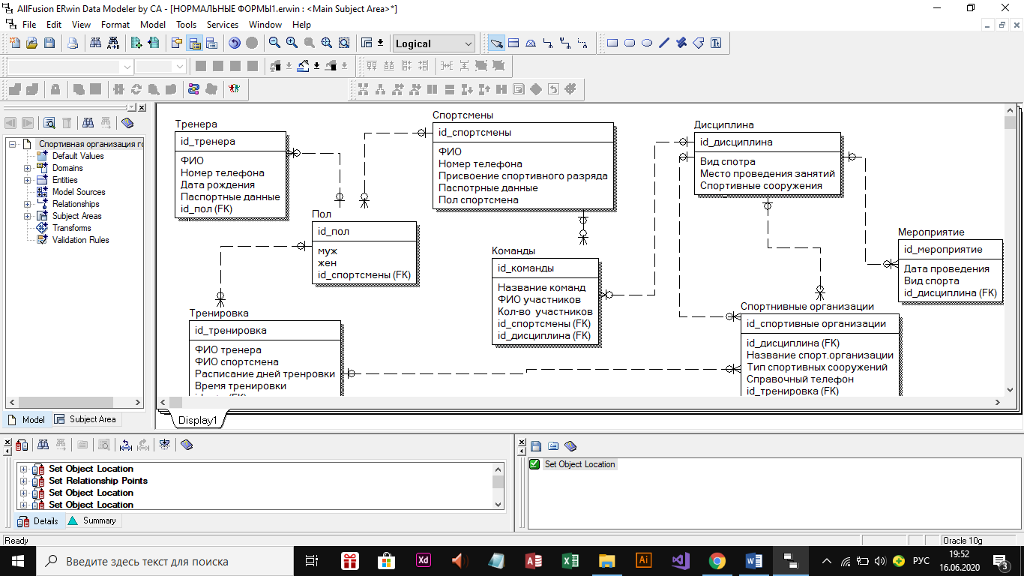

Рисунок 22 Физическая модель бд

4.8. Создать типовой отчет средствами ERWin по физической структуре БД (Tools - Report template builder - Report builder - New)

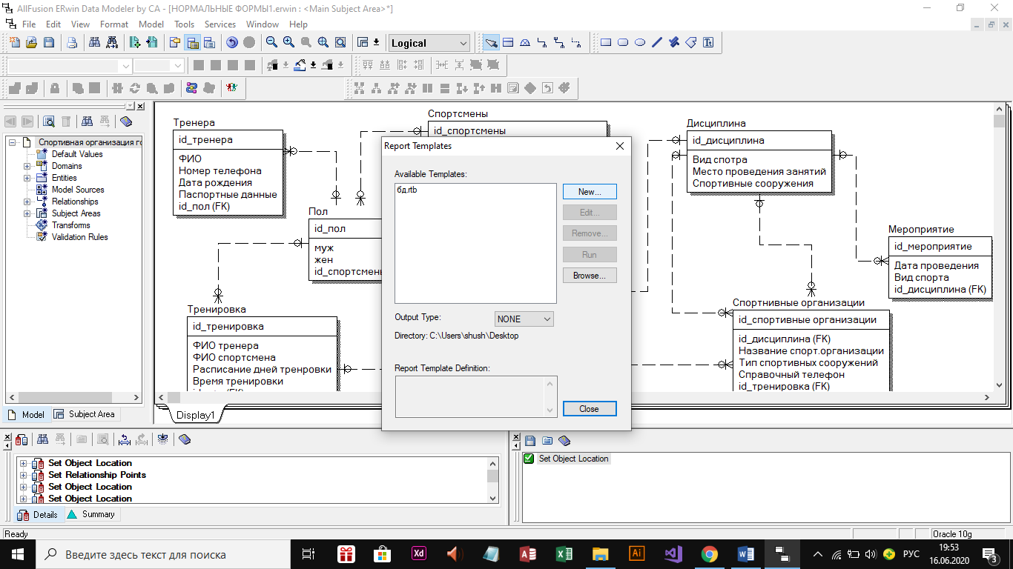

Рисунок 23 Report Builder

• В секции «G» выбрать «Picture»

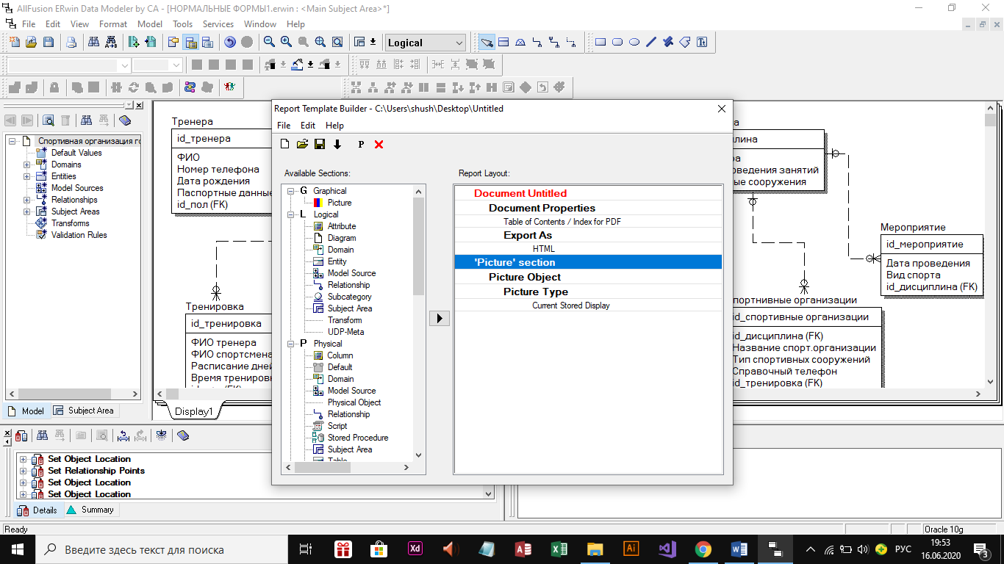

Рисунок 24 Секция "G"

• В секции «Р» (черная) выбрать:

- «Table», отметив следующие опции: Name, Comment

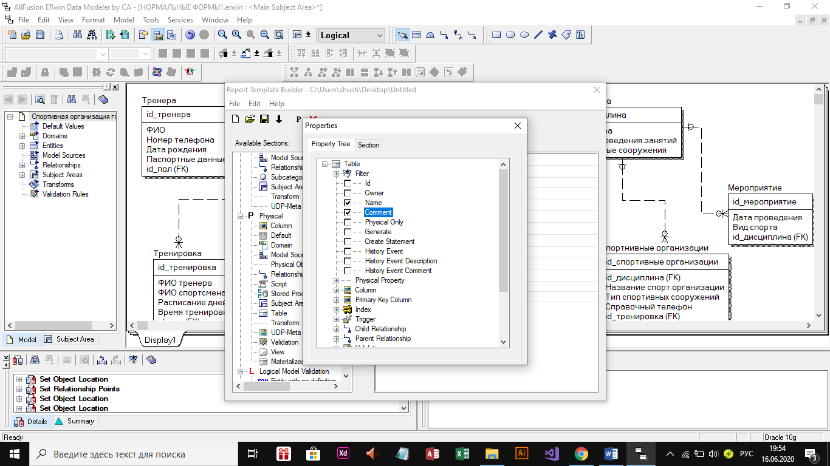

Рисунок 25 "Table"

- «Column», отметив следующие опции: Name, Datatype, Comment, Is PK, Is FK

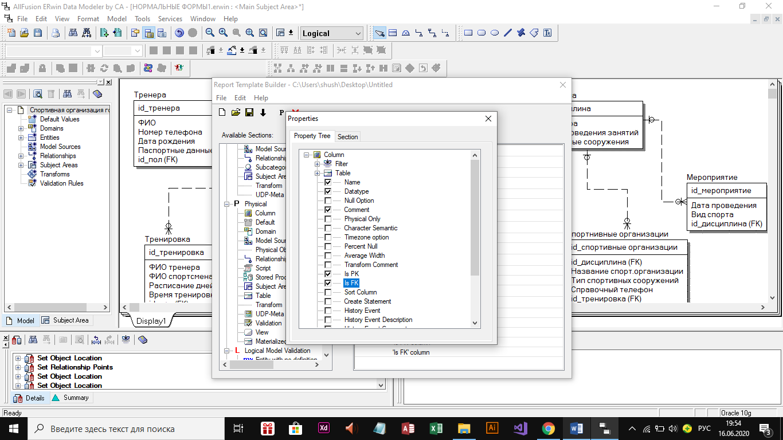

Рисунок 26 "Сolumn"

- «Relationship», отметив следующие опции: FK Name, Type, Cardinality, Comment

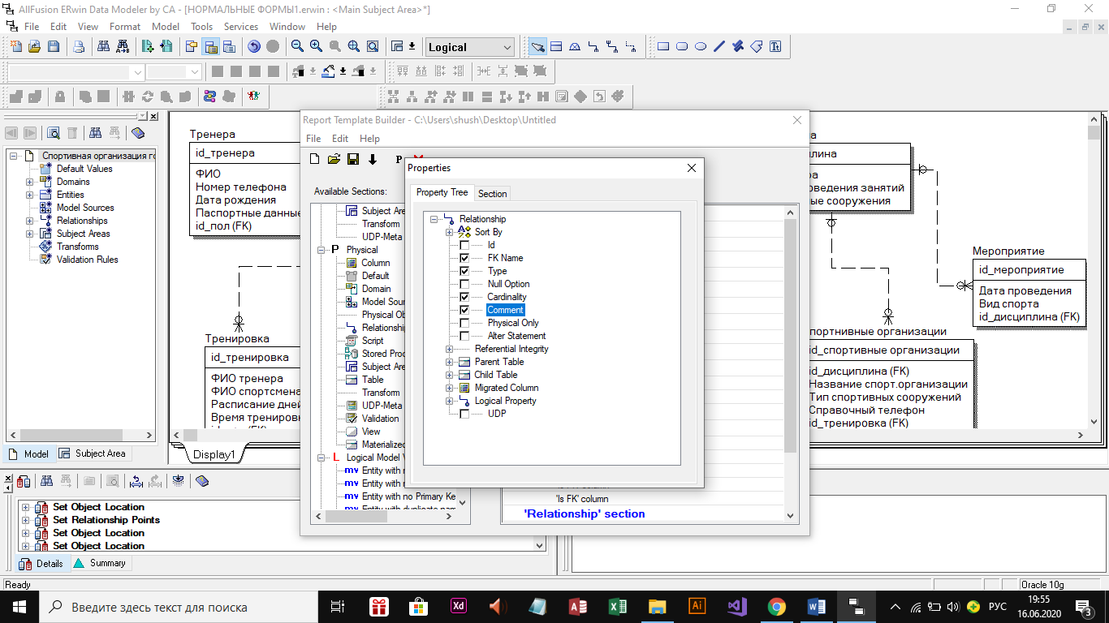

Рисунок 27 "Relationship"

• Переименовать заголовки разделов и таблиц, задав названия на русском языке



Рисунок 28 типовой отчет средствами ERWin по физической структуре БД

1. Типы сущностей приведены в методическом материале «»